


Unidad Didáctica

Distribución de Probabilidades, Unidad II


Índice de Contenido

Contenido

Introducción 3
Desarrollo de Contenidos 4
Conceptos básicos: Distribución de probabilidades y Variables aleatorias 4
Esperanza matemática 6
Distribución Binomial 10
Distribución de Poisson 13
Distribución Normal Estándar 17
Bibliografía y Webgrafía 25
Glosario 25



Introducción

En estadística, economía y muchas otras áreas, es necesario inferir y decidir sobre situaciones en las que hay diferentes probabilidades de ocurrencia en los resultados, la distribución de probabilidad permite a partir de una función describir el comportamiento esperado en esos casos.

La distribución de probabilidad permite asignar a cada evento la probabilidad de que este ocurra o tenga éxito, ejemplo de esto, la realización de experimentos, estudios sobre el progreso de una empresa, etc.

Con el estudio de las probabilidades, se ha permitido una manera de estandarizar los sucesos y procesos que ocurren al azar, esto se ha logrado estimando las frecuencias en las que se obtiene un resultado en específico.



Desarrollo de Contenidos

Conceptos básicos: Distribución de probabilidades y Variables aleatorias
Uno de los objetivos de la estadística es el conocimiento cuantitativo de una determinada parcela de la realidad. Para ello, es necesario construir un modelo de esta realidad particular objeto de estudio, partiendo de la premisa de que lo real es siempre más complejo y multiforme que cualquier modelo que se pueda construir. De todas formas, la formulación de modelos aceptados por las instituciones responsables y por los usuarios, permite obviar la existencia del error o distancia entre la realidad y el modelo.

Los modelos teóricos a los que se hace referencia se reducen en muchos casos a (o incluyen en su formulación) funciones de probabilidad. La teoría de la probabilidad tiene su origen en el estudio de los juegos de azar, que impulsaron los primeros estudios sobre cálculo de probabilidades en el siglo XVI, aunque no es hasta el siglo XVIII cuando se aborda la probabilidad desde una perspectiva matemática con la demostración de la “ley débil de los grandes números” según la cual, al aumentar el número de pruebas, la frecuencia de un suceso tiende a aproximarse a un número fijo denominado probabilidad. Este enfoque, denominado enfoque frecuentista, se modela matemáticamente en el siglo XX cuando el matemático ruso Andrei Nikolaevich Kolmogorov (1903-1987) formula la teoría axiomática de la probabilidad. Dicha teoría define la probabilidad como una función que asigna a cada posible resultado de un experimento aleatorio un valor no negativo, de forma que se cumpla la propiedad aditiva. La definición axiomática establece las reglas que deben cumplir las probabilidades, aunque no asigna valores concretos.

Uno de los conceptos más importantes de la teoría de probabilidades es el de variable aleatoria que, intuitivamente, puede definirse como cualquier característica medible que toma diferentes valores con probabilidades determinadas. Toda variable aleatoria posee una distribución de probabilidad que describe su comportamiento. Si la variable es discreta, es decir, si toma valores aislados dentro de un intervalo, su distribución de probabilidad especifica todos los valores posibles de la variable junto con la probabilidad de que cada uno ocurra. En el caso continuo, es decir, cuando la variable puede tomar cualquier valor de un intervalo, la distribución de probabilidad permite determinar las probabilidades correspondientes a subintervalos de valores. Una forma usual de describir la distribución de probabilidad de una variable aleatoria es mediante la denominada función de densidad en el caso de variables continuas y función de masa de probabilidad en el caso de variables discretas, en tanto que lo que se conoce como función de distribución representa las probabilidades acumuladas.

Una de las preocupaciones de los científicos ha sido construir modelos de distribuciones de probabilidad que pudieran representar el comportamiento teórico de diferentes fenómenos aleatorios que aparecían en el mundo real. La pretensión de modelar lo observable ha constituido siempre una necesidad básica para el científico empírico, dado que a través de esas construcciones teóricas, los modelos, podía experimentar sobre aquello que la realidad no le permitía. Por otra parte, un modelo resulta extremadamente útil, siempre que se corresponda con la realidad que pretende representar o predecir, de manera que ponga de relieve las propiedades más importantes del mundo que nos rodea, aunque sea a costa de la simplificación que implica todo modelo.

En la práctica hay unas cuantas leyes de probabilidad teóricas, como son, por ejemplo, la ley binomial o la de Poisson para variables discretas o la ley normal para variables continuas, que sirven de modelo para representar las distribuciones empíricas más frecuentes.

Así, por ejemplo, la variable “talla de un recién nacido” puede tener valores entre 47 cm y 53 cm, pero no todos los valores tienen la misma probabilidad, porque las más frecuentes son las tallas próximas a los 50 cm. En este caso la ley normal se adapta satisfactoriamente a la distribución de probabilidad empírica, que se obtendría con una muestra grande de casos.

Esperanza matemática

La esperanza matemática, también llamada valor esperado, es igual al sumatorio de las probabilidades de que exista un suceso aleatorio, multiplicado por el valor del suceso aleatorio. Dicho de otra forma, es el valor medio de un conjunto de datos. Esto, teniendo en cuenta que el término esperanza matemática está acuñado por la teoría de la probabilidad.

Mientras que, en matemáticas, se denomina media matemática al valor promedio de un suceso que ha ocurrido. En distribuciones discretas con la misma probabilidad en cada suceso, la media aritmética es igual que la esperanza matemática.

Ejemplo de esperanza matemática

Vamos a ver un ejemplo sencillo para entenderlo, imaginemos una moneda. Dos caras, cara y cruz. ¿Cuál sería la esperanza matemática (valor esperado) de que salga cara?

La esperanza matemática se calcularía como la probabilidad de que, tirando la moneda un número muy grande de veces, salga cara.

Dado que la moneda solo puede caer en una de esas dos posiciones y ambas tienen la misma probabilidad de salir, diremos que la esperanza matemática de que salga cara es una de cada dos, o lo que es lo mismo, el 50% de las veces.

Vamos a hacer una prueba y vamos a tirar una moneda 10 veces. Supongamos que la moneda es perfecta.

Tiradas y resultado:
- Cara.
- Cruz.
- Cruz.
- Cara.
- Cruz.
- Cara.
- Cara.
- Cara.
- Cruz.
- Cruz.

¿Cuántas veces ha salido cara (contamos las C)? 5 veces ¿Cuantas veces ha salido cruz (contamos las X)? 5 veces. La probabilidad de que salga cara será de 5/10=0,5 o, en porcentaje, del 50%.

Una vez ha ocurrido ese suceso podemos calcular la media matemática del número de veces que ha ocurrido cada suceso. El lado cara ha salido una de cada dos veces, es decir, un 50% de las veces. La media coincide con la esperanza matemática.

Cálculo de la esperanza matemática

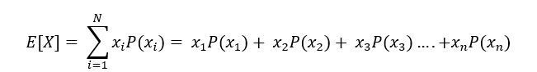
La esperanza matemática se calcula utilizando la probabilidad de cada suceso. La fórmula que formaliza este cálculo se enuncia como sigue:

Dónde:
- X = valor del suceso.
- P = Probabilidad de que ocurra.
- i = Periodo en el que se da dicho suceso.
- N = Número total de periodos u observaciones.

No siempre la probabilidad de que ocurra un suceso es la misma, como con las monedas. Existen infinidad de casos en que un suceso tiene más probabilidad de salir que otro. Por eso utilizamos en la fórmula la P. Además, al calcular números matemáticos debemos multiplicar por el valor del suceso. Abajo vemos un ejemplo.

¿Para qué se utiliza la esperanza matemática?

La esperanza matemática se utiliza en todas aquellas disciplinas en las que la presencia de sucesos probabilísticos es inherente a las mismas. Disciplinas tales como la estadística teórica, la física cuántica, la econometría, la biología o los mercados financieros. Una gran cantidad de procesos y sucesos que ocurren en el mundo son inexactos. Un ejemplo claro y fácil de entender es el de la bolsa de valores.

En la bolsa de valores, todo se calcula en base a valores esperados ¿Por qué valores esperados? Porque es lo que esperamos que suceda, pero no podemos confirmarlo. Todo se basa en probabilidades, no en certezas. Si el valor esperado o esperanza matemática de la rentabilidad de un activo es de un 10% anual, querrá decir que, según la información que tenemos del pasado, lo más probable es que la rentabilidad vuelva a ser de un 10%. Si solo tenemos en cuenta, claro está, la esperanza matemática como método para tomar nuestras decisiones de inversión.

Dentro de las teorías sobre mercados financieros, muchas utilizan este concepto de esperanza matemática. Entre esas teorías se encuentra la que desarrolló Markowitz sobre las carteras eficientes.

En números, simplificando mucho, supongamos que las rentabilidades de un activo financiero son las siguientes:

Rentabilidad en los años 1, 2, 3 y 4.
- 12%.
- 6%.
- 15%
- 12%

El valor esperado sería el sumatorio de las rentabilidades multiplicadas por su probabilidad de suceder. La probabilidad de que «suceda» cada rentabilidad es de 0,25. Tenemos cuatro observaciones, cuatro años. Todos los años tienen la misma probabilidad de repetirse.

Esperanza = ( 12 x 0,25 ) + ( 6 x 0,25 ) + ( 15 x 0,25 ) + ( 12 x 0,25 ) = 3 + 1,5 + 3,75 + 3 = 11,25%

Teniendo en cuenta esta información, diremos que la esperanza de la rentabilidad del activo es del 11,25%.

Distribución Binomial

Una distribución binomial es una distribución de probabilidad discreta que describe el número de éxitos al realizar n experimentos independientes entre sí, acerca de una variable aleatoria.

Existen una gran diversidad de experimentos o sucesos que pueden ser caracterizados bajo esta distribución de probabilidad. Imaginemos el lanzamiento de una moneda en el que definimos el suceso “sacar cara” como el éxito. Si lanzamos 5 veces la moneda y contamos los éxitos (sacar cara) que obtenemos, nuestra distribución de probabilidades se ajustaría a una distribución binomial.

Por lo tanto, la distribución binomial se entiende como una serie de pruebas o ensayos en la que solo podemos tener 2 resultados (éxito o fracaso), siendo el éxito nuestra variable aleatoria.

Propiedades de la distribución binomial
Para que una variable aleatoria se considere que sigue una distribución binomial, tiene que cumplir las siguientes propiedades:

- En cada ensayo, experimento o prueba solo son posibles dos resultados (éxito o fracaso).
- La probabilidad del éxito ha de ser constante. Esta se representa mediante la letra p. La probabilidad de que salga cara al lanzar una moneda es 0,5 y esta es constante dado que la moneda no cambia en cada experimento y las probabilidades de sacar cara son constantes.
- La probabilidad de fracaso ha de ser también constate. Esta se representa mediante la letra q = 1-p. Es importante fijarse que mediante esa ecuación, sabiendo p o sabiendo q, podemos obtener la que nos falte.
- El resultado obtenido en cada experimento es independiente del anterior. Por lo tanto, lo que ocurra en cada experimento no afecta a los siguientes.
- Los sucesos son mutuamente excluyentes, es decir, no pueden ocurrir los 2 al mismo tiempo. No se puede ser hombre y mujer al mismo tiempo o que al lanzar una moneda salga cara y cruz al mismo tiempo.
- Los sucesos son colectivamente exhaustivos, es decir, al menos uno de los 2 ha de ocurrir. Si no se es hombre, se es mujer y, si se lanza una moneda, si no sale cara ha de salir cruz.
- La variable aleatoria que sigue una distribución binomial se suele representar como X~(n,p), donde n representa el número de ensayos o experimentos y p la probabilidad de éxito.

Formula de la distribución binomial
La fórmula para calcular la distribución normal es:
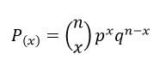

Donde:
n = Número de ensayos/experimentos
x = Número de éxitos
p = Probabilidad de éxito
q = Probabilidad de fracaso (1-p)

Es importante resaltar que la expresión entre corchetes no es una expresión matricial, sino que es un resultado de una combinatoria sin repetición. Este se obtiene con la siguiente formula:
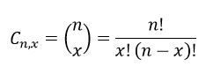

El signo de exclamación en la expresión anterior representa el símbolo de factorial.

Ejemplo de distribución binomial

Imaginemos que un 80% de personas en el mundo ha visto el partido de la final del último mundial de fútbol. Tras el evento, 4 amigos se reúnen a conversar, ¿Cuál es la probabilidad de que 3 de ellos hayan visto el partido?

Definamos las variables del experimento:

n = 4 (es el total de la muestra que tenemos)
x = número de éxitos, que en este caso es igual a 3, dado que buscamos la probabilidad de que 3 de los 4 amigos lo hayan visto.
p = probabilidad de éxito (0,8)
q = probabilidad de fracaso (0,2). Este resultado se obtiene al restar 1-p.

Tras definir todas nuestras variables, simplemente sustituimos en la formula.
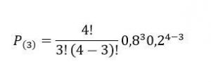

El numerador de la factorial se obtendría de multiplicar 4*3*2*1 = 24 y en el denominador tendríamos 3*2*1*1 = 6. Por lo tanto, el resultado de la factorial sería 24/6=4.
Fuera del corchete tenemos dos números. El primero sería 0,8^3=0,512 y el segundo 0,2 (dado que 4-3 = 1 y cualquier número elevado a 1 es el mismo).
Por tanto, nuestro resultado final sería: 4*0,512*0,2 = 0,4096. Si multiplicamos por 100 tenemos que hay una probabilidad del 40,96% de que 3 de los 4 amigos haya visto el partido de la final del mundial.

Distribución de Poisson

La distribución de Poisson es una distribución de probabilidad discreta, que describe el número de veces que ocurre un evento durante un intervalo específico; el cual puede ser de tiempo, distancia, área, volumen, entre otros. Por ejemplo, son variables de Poisson: el número de llamadas que recibe una central telefónica en el período de 1 minuto, el número de bacterias en un volumen de 1 litro de agua o el número de fallas en la superficie de una pieza de cerámica rectangular.

Imaginemos que tenemos una veterinaria, todos los días llegan muchos pacientes, sobre todo perros y gatos, pero han llegado también algunas tortugas, mapaches, serpientes, tiburones, vacas, dinosaurios y patos. Esperamos cada día la llegada de 4 pacientes, pero algunos días llegan más, otros menos. ¿Será posible calcular la probabilidad de que lleguen 3 pacientes en un día? o ¿5 pacientes en un día? La respuesta es sí, gracias a la fórmula de la distribución de Poisso, Sin ebargo antes de aplicar la fórmula de la distribución de Poisson, tenemos que verificar que nos encontramos ante un experimento de Poisson. Si no estamos en un experimento de Poisson, no podemos aplicar la fórmula.

En una distribución de Poisson, se cumplen siempre los siguientes supuestos:

- La variable aleatoria es el número de veces que ocurre un evento durante un intervalo definido. El intervalo puede ser tiempo, distancia, área, volumen o alguna unidad similar.

X = número de veces que ocurre un evento durante un intervalo definido

- La probabilidad de ocurrencia es la misma para cualesquiera 2 intervalos de igual longitud.
- La ocurrencia o no ocurrencia en cualquier intervalo es independiente de la ocurrencia o no ocurrencia en cualquier otro intervalo.
- Dos eventos no pueden ocurrir exactamente al mismo tiempo.

Si se cumplen esas condiciones, la variable aleatoria discreta X sigue una distribución de Poisson y podemos aplicar la fórmula de la distribución de Poisson. Aquí algunos ejemplos típicos de variables aleatorias que siguen una distribución de Poisson:

- El número de clientes que ingresan a un supermercado en un día.
- El número de accidentes registrados en una fábrica durante una semana.
- El número de llamadas que recibe una central telefónica en el período de un minuto.
- El número de bacterias en un volumen de un litro de agua.
- El número de vehículos que llegan a una gasolinera en una hora.
- El número de fallas en la superficie de una pieza de cerámica rectangular.
- El número de toxinas en partes por millón encontradas en un litro de agua de un río.

Se dice que una variable aleatoria discreta X tiene una distribución de Poisson con parámetro μ (μ>0) si la función de probabilidad de X es:
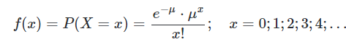

Donde:
- f(x) = P(X=x) : probabilidad de x ocurrencias en un intervalo.
- μ: valor esperado o media de X.
- e: base de los logaritmos naturales. Su valor es 2,71828…

Además, en una distribución de Poisson:
- La media de X es igual a μ.
- La varianza de X es igual a μ.

Ejemplos

La veterinaria de Jorge recibe un promedio de μ = 4 pacientes por día. Sabiendo que el número de pacientes que llegan en un día sigue una distribución de Poisson, calcular:

- la probabilidad de que lleguen 3 pacientes en un día.

Primero definimos nuestra variable aleatoria:

X = número de pacientes que llegan en un día.

Además, nos indican que esta variable aleatoria X sigue una distribución de Poisson, entonces podemos aplicar la fórmula:
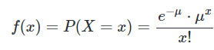

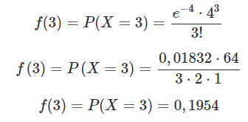
Calculamos la probabilidad de que lleguen 3 pacientes en un día, es decir, f(3). Además, el enunciado nos indica que llegan en promedio 4 pacientes por día, es decir, μ = 4.

La probabilidad de que lleguen 3 pacientes en un día es de 0,1954 o 19,54 %.

b) la probabilidad de que lleguen 5 pacientes en un día.

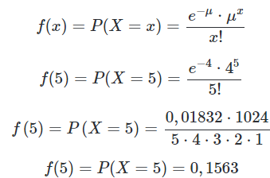
Calculamos la probabilidad de que lleguen 5 pacientes en un día, es decir, f(5). Además, el enunciado nos indica que el enunciado que llegan en promedio 4 pacientes por día, es decir, μ = 4.

La probabilidad de que lleguen 5 pacientes en un día es de 0,1563 o 15,63 %.

Distribución Normal Estándar

La distribución normal, distribución de Gauss o distribución gaussiana, es la distribución de probabilidad individual más importante. La distribución normal nos permite crear modelos de muchísimas variables y fenómenos, como por ejemplo, la estatura de los habitantes de un país, la temperatura ambiental de una ciudad, los errores de medición y muchos otros fenómenos naturales, sociales y hasta psicológicos. Por ello, hoy vamos a revisar sus características y muchísimos problemas resueltos en 3 niveles de dificultad.

¿Qué pasaría si se realiza una encuesta en una ciudad a personas adultas consultando su estatura? A partir de los resultados obtenidos, se puede elaborar un histograma que tendría la siguiente forma:

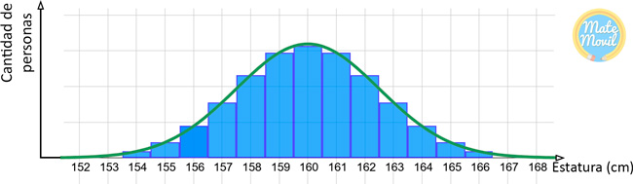
Además de la media, existe otro parámetro muy importante, se trata de la desviación estándar, representada con la letra griega σ. La desviación estándar es la medida de variabilidad más utilizada y nos indica que tan dispersos se encuentran los datos. Por ejemplo, aquí veremos dos curvas normales, una con desviación estándar pequeña, y otra con desviación estándar grande. Cuando la desviación estándar es pequeña, los datos tienen una dispersión baja y se agrupan alrededor de la media. En cambio, cuando la desviación estándar es alta, los datos tienen una dispersión alta y se alejan de la media.

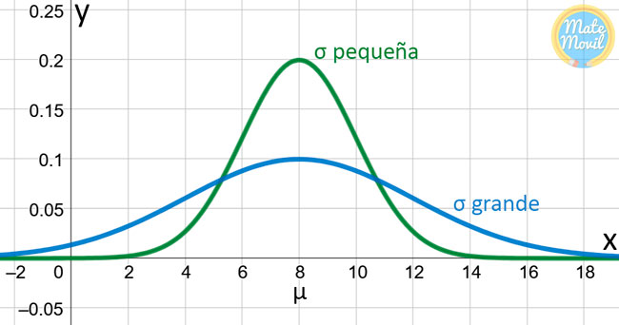

Características de la distribución normal

Existe una función matemática con forma de campana que tiene la siguiente definición
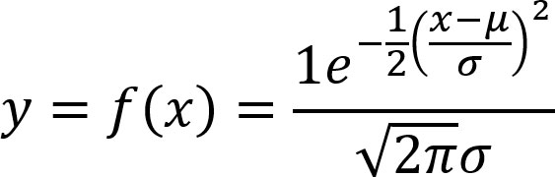

Si se grafica esta función, se obtiene como resultado la curva normal:

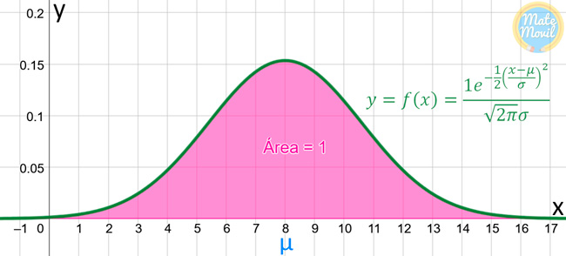
Además, tiene las siguientes características:
- Toma en cuenta la media(µ) y la desviación estándar(σ).
- El área bajo la curva es igual a 1.
- Es simétrica respecto al centro, o a la media.
- 50% de los valores son mayores que la media, y 50% de los valores son menores que la media.
- La media es igual a la mediana y a la moda.
- Tiene una asíntota en y = 0 (eje x).
Algunos otros ejemplos de variables con distribución normal:
- Notas en un examen.
- Errores de medida.
- Presión sanguínea.
- Tamaño de las piezas producidas por una máquina.

Para encontrar las probabilidades o cantidad de datos entre determinados valores de la variable, se calcula el área bajo la curva normal, que se encuentra en la tabla z o tabla de áreas bajo la curva normal estandarizada.

La distribución normal estándar
La distribución normal estándar, es aquella distribución normal que tiene una media igual a cero, y una desviación estándar igual a uno. Veamos la función densidad normal estandarizada, que trabaja con la variable estandarizada z en el eje horizontal:

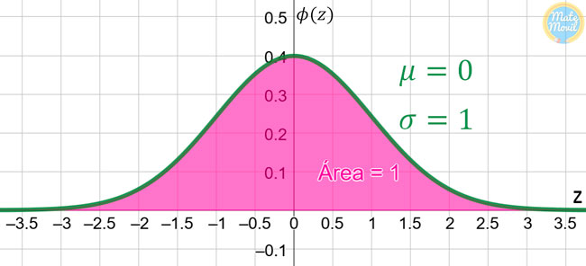

. Por ejemplo, si se desea encontrar la probabilidad de que la variable estandarizada z, tome un valor entre 0 y 1,50; hay que encontrar el área bajo la curva entre z = 0 y z = 1,50.

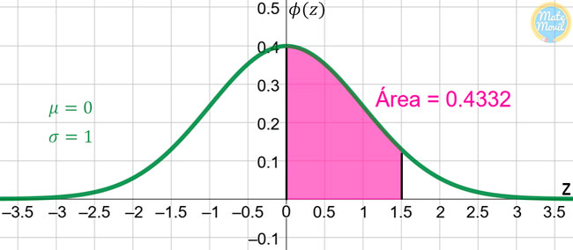

Para calcular el valor de esta área, se utiliza la tabla z y se busca el valor de 1,50:

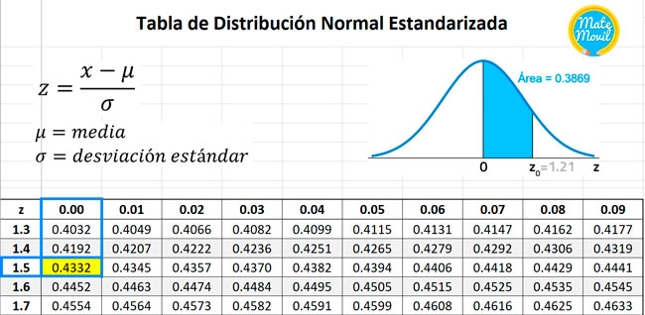

Como vemos, el valor del área bajo la curva es de 0,4332, y esa sería la probabilidad de que la variable estandarizada z, tome un valor comprendido entre 0 y 1,50.

¿Y si mi distribución normal no es estandarizada?

En la mayoría de problemas, cuando se analizan diferentes variables x, la distribución normal no tiene la forma estandarizada, es decir, la media no es cero y la desviación estándar no es uno. En esos casos, se convierten los valores de la variable (x) a z, es decir, se estandarizan los valores de la variable (x).

La fórmula de la variable estandarizada «z», la cual indica cuántas desviaciones estándar se aleja el valor x de la media, es la siguiente:

Y luego, con los valores de z, se utiliza la tabla y se calculan las áreas bajo la curva, porcentajes o probabilidades. En los videos que vienen líneas abajo, encontrarás muchos ejemplos.

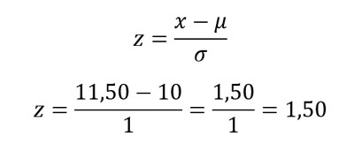
Por ejemplo, si tenemos una variable aleatoria continua X con una distribución normal no estandarizada, con media igual a 10 y desviación estándar igual a 1, y el problema pide calcular la probabilidad de que la variable X tome un valor entre 10 y 11,50, hay que estandarizar los valores de la variable X aplicando la fórmula de z:

Ahora, veamos la gráfica de esta distribución normal:

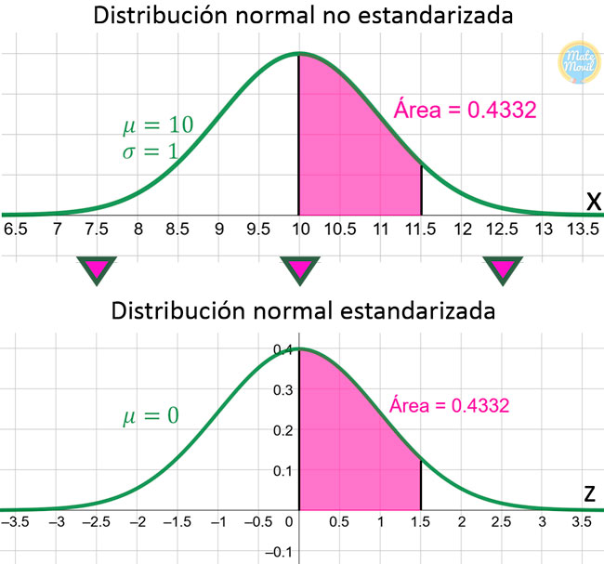
Y usando la tabla z, se calcula el área bajo la curva. Cuando z es igual a 1,50, el área bajo la curva es de 0,4332.



Podemos concluir que la probabilidad de que la variable estandarizada z, tome un valor comprendido entre 10 y 11,50 es de 0,4332.

Desde el siguiente enlace podrás acceder a la tabla de áreas bajo la curva normal. Recuerda imprimirla y llevarla a tu examen.

Descarga la tabla z



Bibliografía y Webgrafía

https://matemovil.com/distribucion-de-poisson/

https://matemovil.com/distribucion-normal-ejercicios-resueltos/

https://economipedia.com/definiciones/distribucion-binomial.html

https://www.webyempresas.com/distribucion-de-probabilidad/#:~:text=Importancia%20del%20Estudio%20de%20la,progreso%20de%20una%20empresa%2C%20etc.

https://www.sergas.es/Saude-publica/Documents/1899/Ayuda_Epidat_4_Distribuciones_de_probabilidad_Octubre2014.pdf


Glosario

Distribución binomial: es una distribución de probabilidad discreta que describe el número de éxitos al realizar n experimentos independientes entre sí, acerca de una variable aleatoria.
Distribución de Poisson: es una distribución de probabilidad discreta, que describe el número de veces que ocurre un evento durante un intervalo específico; el cual puede ser de tiempo, distancia, área, volumen, entre otros. Por ejemplo, son variables de Poisson: el número de llamadas que recibe una central telefónica en el período de 1 minuto, el número de bacterias en un volumen de 1 litro de agua o el número de fallas en la superficie de una pieza de cerámica rectangular.
Distribución de probabilidad: se refiere a todos los resultados posibles que pueda tener una variable aleatoria, es decir, describe el comportamiento de dicha variable dentro de un intervalo de valores o de posibles resultados.
Distribución normal: distribución de Gauss o distribución gaussiana, es la distribución de probabilidad individual más importante. La distribución normal nos permite crear modelos de muchísimas variables y fenómenos, como por ejemplo, la estatura de los habitantes de un país, la temperatura ambiental de una ciudad, los errores de medición y muchos otros fenómenos naturales, sociales y hasta psicológicos. Por ello, hoy vamos a revisar sus características y muchísimos problemas resueltos en 3 niveles de dificultad.
Esperanza matemática: también llamada valor esperado, es igual al sumatorio de las probabilidades de que exista un suceso aleatorio, multiplicado por el valor del suceso aleatorio. Dicho de otra forma, es el valor medio de un conjunto de datos. Esto, teniendo en cuenta que el término esperanza matemática está acuñado por la teoría de la probabilidad.
Variable aleatoria: puede ser discreta o continua. Una variable aleatoria discreta es aquella representada por números enteros, caracterizada por el límite de valores que puede tomar. Por otro lado, una variable aleatoria continua no posee esta separación o limitación, puede tomar cualquier valor dentro del límite establecido.

